我國公路建設、養護及使用現況之檢討
目錄
頁次
壹、前言 1
貳、我國公路建設之現況分析 1
一、我國交通建設現況分析 1
二、交通建設發展對國家及其對區域發展之影響 5
參、我國公路建設修建、養護及使用現況之檢討 7
一、我國公路建設修建現況之檢討 7
(一)公路修建計畫眾多且金額龐鉅，以後年度繼續經費需求恐排擠其他政務支出 7
(二)公路養護、修建及安全管理所需經費依法得徵收汽車燃料使用費，惟資源有限，仍須仰賴國庫挹注 7
(三)通行費收入為國道基金主要財源，費率未臻周妥，允宜研謀改善 9
(四)部分計畫未有效執行，致生無效率及浪費公帑情事 12
二、我國公路建設養護現況之檢討 14
(一)公路設施採取反應式養護策略 14
(二)公路災害損失嚴重，耗用龐大資源應予正視 16
(三)公路修建及養護工程之經費收支情形，未依規定辦理 17
三、我國公路建設使用現況之檢討 17
(一)公路系統依使用目的不同而修建，惟部分路段之使用成效不彰 17
(二)國道未能發揮應有特性，出現重現性壅塞路段 19
(三)部分國道交流道設置間距與規定不符 22
肆、結論與建議 24
一、公路建設應加強事前經濟效益及財務計畫審查，及建立事後追蹤控管機制 24
二、善用交通大數據分析，研議最適通行費費率及配套措施，俾利政策目標之達成 24
三、建立公路設施生命週期成本資料庫，提供完整資訊，以利後續維護應用 24
四、全面檢視及改善交通瓶頸路段，以有效提升公路使用效率 24
我國公路建設、養護及使用現況之檢討
壹、前言
交通建設為國家整體建設基礎，公路建設更為重要項目之一，由於歷年重大建設之累積，我國全國公路網已逐漸形成，提供跨區域、中長程之城際運輸，並因應生活圈內及鄰近生活圈間之短中程旅次需求，公路建設與民眾生活與經濟活動息息相關，本文擬就全國公路建設、養護及使用等現況問題加以探討，並提出改進意見供參。

貳、我國公路建設之現況分析
一、我國交通建設現況分析
(一)我國公路建設為公共建設計畫重要項目之一
我國為建構完善基礎建設施，維持經濟成長動能，均衡區域發展，多年來致力於公共建設計畫之推展，並編列預算挹注龐鉅經費；近10年來中央政府公共建設計畫以98年度及99年度法定預算數5,024億元及5,002億元為最高，公路建設屬交通建設次類別之一，約占整體公共建設計畫經費比率12％至21％之間(詳附圖2-1)，為重要項目之一。
附圖2-1：95年度至104年度中央政府公共建設計畫及公路建設經費統計圖
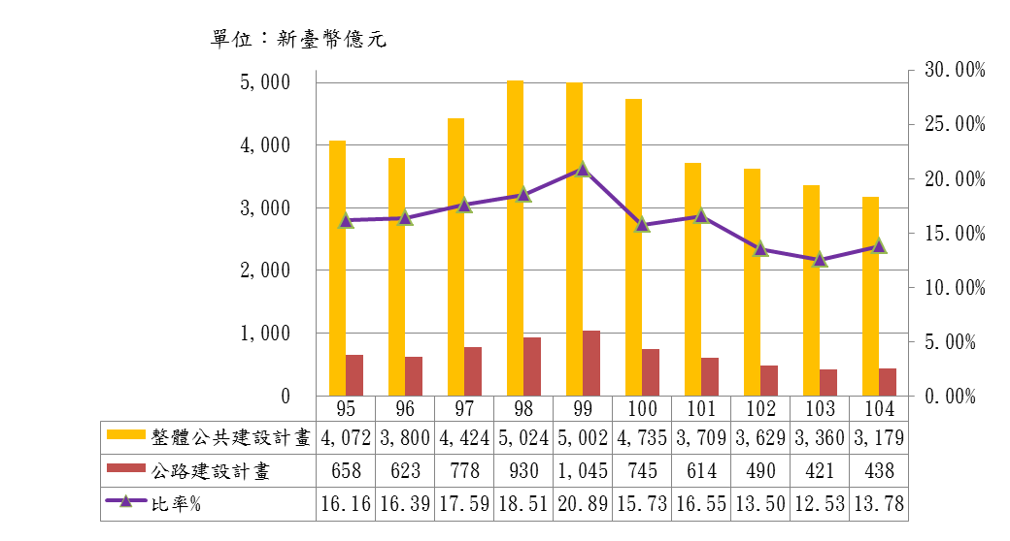
※註：1.資料來源：行政院主計總處、交通部、內政部營建署及原住民族委員會提供。
2.圖列資料包括原法定預算數、追加減預算數、特別預算支出(含擴大公共建設投資計畫及振興經濟擴大公共建設)、營業及非營業基金。

(二)我國公路建設現況分析
陸路運輸大致可區分公路與軌道2種，公路建設又依服務功能及對象區分為快(高)速道路及一般公路，前者提供跨區域、中長程之城際運輸服務；後者則是因應生活圈內及鄰近生活圈間之短中程旅次需求。
1.全國道路長度、面積及密度不斷攀升
依據公路法第2條所定，公路係指國道、省道、市道、縣道、區道、鄉道、專用公路及其用地範圍內之各項公路有關設施，歷年來全國公路長度、面積及密度均不斷攀升，由於交通部103年度部分鄉道資料未臻完整，僅就87年度至102年度資料進行分析(詳附表2-1)，全國道路長度由3萬4,916公里，增加至4萬2,520公里，增加21.78％；道路總面積由3億4,959萬7千平方公尺，增加至5億0,156萬4千平方公尺，增加43.32％；地區道路密度由970公尺/平方公里增加至1,181公尺/平方公里，道路密度增加21.75％，其中以基隆市增加幅度最大，桃園縣(103年12月25日升格改制為直轄市)及新北市次之(詳附表2-2)
附表2-1：我國道路長度、面積及密度統計表
單位：公里；千平方公尺；公尺/平方公里；％
年度 | 道路長度 | 道路面積 | 道路密度
87年度 | 34,916 | 349,957 | 970
102年度 | 42,520 | 501,564 | 1,181
增加數 | 7,604 | 151,607 | 211
增額％ | 21.78 | 43.32 | 21.75
※1.資料來源：交通部統計查詢網，查詢日期： 104年7月6日。
2.103年底鄉道資料因辦理清查作業中，致相關資料暫緩公布。

附表2-2：我國主要縣市道路密度統計分析表 位：公尺/平方公里；％
年度 | 新北市 | 臺北市 | 臺中市 | 臺南市 | 高雄市 | 桃園縣 | 基隆市 | 新竹市
87年度 | 1,163 | 4,610 | 1,688 | 1,737 | 1,257 | 1,516 | 1,619 | 3,535
102年度 | 1,705 | 4,978 | 1,912 | 2,108 | 1,643 | 2,266 | 4,670 | 5,098
增加數 | 542 | 368 | 224 | 371 | 386 | 750 | 3,051 | 1,563
增額％ | 46.60 | 7.98 | 13.27 | 21.36 | 30.71 | 49.47 | 188.45 | 44.21
※註：資料來源：交通部統計查詢網，查詢日期：104年7月6日。

2.公路養護作業逐年進行
依據公路修建養護管理規則第5條規定：「本規則所稱公路之養護為維持公路原有效用及公路用地之完整，並避免造成環境公害，所採行之各種維護措施。」及第33條規定：「公路養護業務之範圍如下：一、公路路權之維護。二、公路路基、路面、路肩、橋梁、隧道、景觀、排水設施、行車安全設施、交控及通信設施之養護。三、其他設置於公路用地範圍內各項公路有關設施之養護」。目前依養護項目如清除坍方或流失路基填方、疏修溝邊…等，大致區分為10項，最近3年養護工程詳附表2-3。
附表2-3：100年度至102年度臺灣地區道路養護工程統計表
年度 | 清除坍方或流失路基填方 | 整理路肩或路邊割草 | 疏修溝邊 | 撒舖砂石料 | 路面填埔或加封
單位 | 立方公尺 | 平方公尺 | 公尺 | 立方公尺 | 平方公尺
100 | 1,825,741 | 84,222,439 | 33,019,926 | 231,777 | 19,353,902
101 | 1,142,123 | 139,897,131 | 10,300,729 | 78,688 | 26,658,264
102 | 1,237,076 | 131,867,623 | 10,016,915 | 19,078 | 28,937,914
年度 | 橋梁維修 | 箱涵或涵管疏修 | 修護護坡駁坎 | 護欄整修 | 標誌換裝
單位 | 座 | 座 | 平方公尺 | 公尺 | 面
100 | 1,345 | 6,825 | 284,191 | 120,490 | 24,986
101 | 1,228 | 8,046 | 224,208 | 982,751 | 37,753
102 | 1,859 | 7,045 | 288,833 | 159,789 | 33,773
※註：1.資料來源：交通統計要覽，查詢日期：104年7月6日。

3.我國公路交通統計：
(1)國道通行量：隨著各國道高速公路陸續完成，國道通行量逐年增加，由70年近1億輛次，至102年增加至5.9億輛次，大幅增加，由於102年12月31日國道收費機制由計次收費改為計程收費制，高速公路通行量統計基礎隨之改變，103年為51億8,435萬輛次，均以小型車為主(詳附圖2-2)。
附圖2-2：國道歷年通行量統計圖
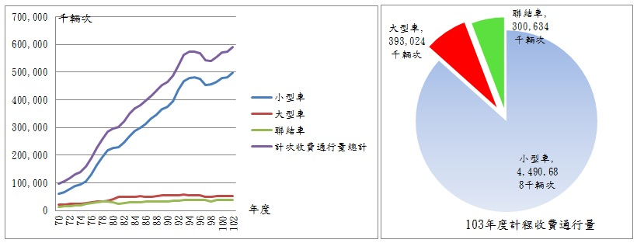
※註：資料來源：交通部統計查詢網(僅國道縱向系統)，查詢日期：104年7月6日。

(2)公共運輸：自80年至103年整體公共運輸統計，汽車客運(包括市區客運及公車客運)人數雖逐年增加，惟公路客運人數逐年下降，高速鐵路及捷運客運人數則逐年增加，顯示我國民眾運用公共運輸習慣，隨著軌道建設之完成而逐漸轉變中(詳附圖2-3)。
(3)公路貨運量：70年公路貨運量為1.83億公噸，至101年6.5億公噸為最高，103年下滑至5.4億公噸。
附圖2-3：我國歷年陸路公共運輸及公路貨運量統計圖
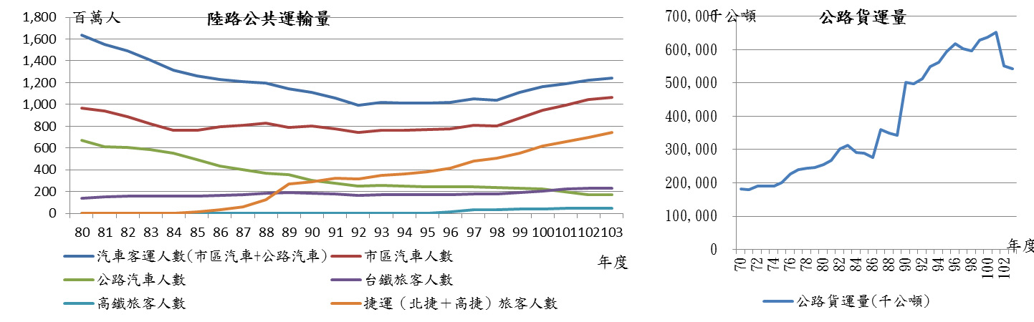
※註：1.資料來源：交通部統計查詢網，查詢日期：104年7月6日。
2.自100年起市區汽車客運人數含客運業者出租業務及自購營業客車之運量；100年起公路汽車客運人數含客業者出租業務運量，包括金馬地區(99年【含】以前資料範圍為臺灣地區)。

二、交通建設發展對國家及其對區域發展之影響
(一)國家整體計畫
依據行政院99年2月核定之國土空間發展策略計畫，將國土空間結構分國際階層及國內階層2部分，前者為世界網絡的關鍵節點，國內階層(即全國階層)包括3軸、海環、離島；區域階層包括3大城市區域及東部區域；地方階層包括7個區域生活圈及縣市合作區域。其中以「綠色與智慧化運輸」政策綱領對未來交通運輸系統之整體建設發展最為直接相關，以提高國土機動性、可及性與連結性，以創造產業發展機會等目的。
愛台12建設計畫為政府全力推動之「經濟發展新藍圖」，主要目的是希望藉由12項重點建設公共建設，再創經濟新奇蹟，以達到「活力經濟、永續台灣」的願景及經濟發展、社會公義及環境保護並重之目標。「便捷交通網」為建設之一，其中「高速公路與快速公路系統整合」計畫總經費4,504.68億元，共計38個計畫，截至104年度5月底止，已有13項計畫完工。

(二)交通建設對國家及區域發展之影響
交通建設改變國家整體及區域發展條件，改變產業競爭力，改變區域經濟水準，交通運輸對於國家及區域發展之影響大致如下：
- 高速道路建設對區域可及性提升有顯著之影響，尤其是高速路網完整之西部走廊。民國65年時，全國僅有13％鄉鎮市區於30分鐘內抵達已開通交流道；迄至99年，已將近83％鄉鎮市區可於30分鐘內抵達已開通交流道。
- 交通運輸建設之投入，在產業、勞動投入不變之情況下，每100萬元交通建設投入約可促進123.56萬元GDP總額之增加。又興建完成通車後，預計通車後第3年以後成本回收，預計4至8年間所帶來效果最大，9年以後效果逐漸消退，須配合額外建設，再次帶動GDP成長。
- 平均每100萬元投入，約可帶動私部門7,330元之增額投資，增加4人就業機會。
- 從人口與產業面向來看，早期各鄉鎮市區距離高速道路交流道之旅行時間越短，其人口、產業成長越快速。近年來隨著路網建設趨於完備，重大交通建設之投資邊際報酬逐漸遞減，對區域人口及產業發展影響程度不若早期顯著。

參、我國公路建設修建、養護及使用現況之檢討
一、我國公路建設修建現況之檢討
(一)公路修建計畫眾多且金額龐鉅，以後年度繼續經費需求恐排擠其他政務支出
我國歷年公路建設計畫繁多，且均為多年期計畫，依據公路法第12條所定，公路修建經費係由各級政府負擔為原則，近10年來中央政府公共建設計畫中之公路建設部分，由中央政府支應之平均數約為500億元，105年度約需455億餘元，高於軌道建設經費436億餘元。
時值政府財政困窘，截至103年底中央政府債務未償餘額達5兆2,838.6億元，達到歷史新高，依據中程計畫預算作業制度，公共建設計畫105至108年度中程歲出概算額度每年約在1,700億元至1,985億元之間，資金需求龐鉅，公共建設支出恐加重中央政府財政負擔，以後年度繼續經費需求恐排擠其他政務支出，應審慎評估。
(二)公路養護、修建及安全管理所需經費依法得徵收汽車燃料使用費，惟資源有限，仍須仰賴國庫挹注
依據公路法第27條第1項規定：「公路主管機關，為公路養護、修建及安全管理所需經費，得徵收汽車燃料使用費；…。」又按公路修建養護管理規則第52條規定：「公路養護經費應依公路法第27條規定徵收之汽車燃料使用費為主要財源，其有不足者，應由各級政府籌措支應。」我國汽車燃料使用費依法支應公路養護、修建及安全管理所需經費，亦為道路養護經費之主要財源，汽車燃料使用費隨著汽車擁有數逐年增加，自90年度371億餘元，至103年度增加至471億餘元。
現行汽車燃料使用費收入，係依行政院70年10月19日台70交字第14956號函核定之比例予以分配，其分配情形詳附表3-1，分配單位及使用目的眾多，資源有限，以公路總局為例，「公路建設及改善計畫」分支計畫103年度決算數331億餘元，惟獲配之汽車燃料使用費收入僅205億餘元，致公路建設所需各式經費，仍須仰賴國庫挹注。
附表3-1：90年度至104年度我國汽車燃料使用費分配表
單位：新台幣百萬元
年  度 | 中央政府 |  |  | 地方政府 |  | 國道基金 | 合計數
年  度 | 交通部 | 公路總局 | 內政部  營建署 | 臺北市 | 高雄市 | 國道基金 | 合計數
90 | 728 | 16,005 | 3,646 | 5,615 | 2,807 | 8,362 | 37,163
95 | 845 | 18,564 | 4,228 | 6,512 | 3,256 | 9,698 | 43,104
100 | 881 | 19,364 | 4,411 | 6,793 | 3,396 | 10,116 | 44,960
101 | 881 | 19,596 | 4,408 | 6,627 | 3,314 | 10,111 | 44,937
102 | 840 | 18,699 | 4,207 | 6,324 | 3,162 | 9,648 | 42,880
103 | 924 | 20,569 | 4,627 | 6,956 | 3,478 | 10,613 | 47,167
104 | 902 | 20,061 | 4,513 | 6,785 | 3,392 | 10,351 | 46,004
※註：1.資料來源，交通部提供。
2.90年度至103年度為決算數，104年度為法定預算數。
3.分配中央政府之汽燃費，係編列於交通部之歲入，其中分配內政部營建署部分，自93年起由行政院主計總處配合錢權同時下放地方政策，依據道路面積逕行計算直接撥付各縣市。

(三)通行費收入為國道基金主要財源，費率未臻周妥，允宜研謀改善
1.通行費收入為國道基金主要財源，國道改採計程收費制後，通行費收入下降
國道公路建設管理基金(以下簡稱國道基金)為推展與管理自償性及具特定財源之國道建設計畫，並統籌辦理其興建、營運、維護及自償部分之資金籌措、償還等事宜；通行費收入及汽車燃料使用費收入分別占基金總收入之六成及三成，通行費收入為該基金之主要財源。
102年12月30日起國道收費改制為計程收費制，並提供差別費率、優惠里程及長途折扣等多項優惠措施，103年通行量較102年增加12.65億車公里，惟同期通行費收入決算數卻減少5.79億元，通行量增加，通行費收入反而下降。
2.國道公路建設計畫尚需仰賴國庫撥補
國道基金辦理之各項國道公路建設計畫，屬中央政府公共建設計畫者，其資金來源除自有資金及外借資金等自籌經費外，90年至99年度國庫撥補計474.65億元，未來年度尚有高雄港聯外高架道路─中山高速公路延伸路廊、國道7號高雄路段計畫…等多項計畫，預計仍需仰賴國庫撥補部分經費(詳附表3-2)。
附表3-2：國道基金歷年辦理中央政府公共建設計畫明細表
單位：新臺幣百萬元
年度 | 預算數 | 資金來源
年度 | 預算數 | 自有資金 | 外借資金 | 國庫撥補
90 | 52,859 | 19,901 | 25,835 | 7,123
91 | 28,099 | 11,196 | 2,540 | 14,362
92 | 20,331 | 15,104 | 0 | 5,228
93 | 18,687 | 15,334 | 0 | 3,353
94 | 21,114 | 15,742 | 0 | 5,372
95 | 20,109 | 18,782 | 0 | 1,327
96 | 19,519 | 15,519 | 4,000 | 0
97 | 18,771 | 15,771 | 3,000 | 0
98 | 11,296 | 5,119 | 0 | 6,177
99 | 31,809 | 10,536 | 16,750 | 4,523
100 | 28,405 | 13,405 | 15,000 | 0
101 | 21,283 | 21,283 | 0 | 0
102 | 9,772 | 9,772 | 0 | 0
103 | 4,947 | 4,947 | 0 | 0
104 | 360 | 360 | 0 | 0
105 | 9,667 | 9,667 | 0 | 0
106 | 6,079 | 6,079 | 0 | 0
107 | 7,527 | 7,390 | 60 | 77
108 | 9,292 | 7,092 | 1,716 | 484
109 | 24,781 | 2,140 | 17,660 | 4,981
※註：1.資料來源，交通部國道高速公路局提供。
2.國道基金歷年按公共建設計畫「交通建設」次類別之「公路」預算為總經費10億元以上送經建會審議之計畫，列於預算書「固定資產建設改良擴充」之「專案計畫」。
3.90年度至104年度為法定預算數，105年度至109年度為預估數。
4.95年度自有資金含1.4億元由科學工業園區管理局作業基金補助之經費。

3.通行費費率未符公平性及使用者付費原則，允宜研謀改善
全國高速公路路網近年來逐步完成，道路總長度自87年由559公里，至103年增加為1,050公里，成長率87.84％，同期間通行量由157.03億車公里，增加為307.33億車公里，成長率95.71％，通行費收入由163.8億元，增加至212.47億元，成長率29.71％，通行費收入成長率不及道路長度與通行量成長率(詳附表3-3)
經分析103年國道使用情形，國道橫向系統通行量為26.71億車公里，縱向系統未達收費標準之通行量為23.85億車公里，故整體未收費通行量為50.56億車公里，占整體16.45％；又國道縱向系統按每日歸戶通行車輛計之免通行費者占3成，車輛經過門架次數計之20公里以內都會型運距者占6成。
附表3-3：歷年國道道路長度及通行費收入統計表
單位：公里；百萬車公里；新臺幣百萬元
年度 | 道路長度 | 通行量(延車公里) | 通行費收入
87 | 559 | 15,703 | 16,380
90 | 739 | 21,571 | 18,077
95 | 975 | 26,235 | 21,992
100 | 1,010 | 28,526 | 22,602
101 | 1,010 | 28,745 | 21,620
102 | 1,050 | 29,468 | 21,826
103 | 1,050 | 30,733 | 21,247
- 註：資料來源，道路長度及通行費收入源自交通部統計查詢網；通行量源自國道公路局網站。

按國道2號、4號…等5路段依各項政策目的，均自通車後即未收取通行費，道路長度合計124.41公里，總建設造成本計1,018億餘元(詳附表3-4)，影響基金收入及「走多少，付多少」之用路人公平付費目標；如日月潭為國內外旅客最喜歡觀景點之一，國道6號提供快速便捷運輸服務，觀光客消費能力高卻無償使用國道路引發合理性質疑；另聯絡宜蘭重要觀光景點之國道5號，同為聯絡國内重要觀光景點之國道公路，收費方式卻不同，恐有違公平性原則。
國道基金除負擔國道公路修建、養護經費外，截至104年7月31日為止該基金未償債務餘額2,026億元，104年度債務利息支出達63.8億元，通行費收入為國道基金主要財源，允宜積極檢討國道通行費費率公平性及合理性。
附表3-4：國道通車路段未收費通行費明細表
單位：公里；新臺幣千元
國道名稱 | 起訖點 | 總長度 | 建造總成本 | 通車時間 | 停收通行費日期
國道2號 | 機場至鶯歌系統 | 20.358 | 19,854,966 | 86/8/24 | 86/8/24
國道4號 | 清水至豐原 | 17.16 | 14,215,144 | 90/12/31 | 90/12/31
國道6號 | 霧峰系統至埔里 | 37.6 | 37,558,000 | 98/3/21 | 98/3/21
國道8號 | 臺南至新化 | 15.51 | 12,466,876 | 88/8/16 | 88/8/16
國道10號 | 左營至旗山 | 33.782 | 17,802,150 | 88/11/14 | 88/11/14
合計 |  | 124.41 | 101,897,136
※註：資料來源，交通部國道高速公路局提提供。

(四)部分計畫未有效執行，致生無效率及浪費公帑情事
部分公路建設計畫經核定後，因民眾反對、用地取得…等問題而無法推動，致生無效率情形，浪費部分施工成本及計畫相關前置行政成本，僅舉例說明如下：
- 「西部濱海公路提升為快速公路計畫」之「雲一交流道至海豐橋」路段工程：於87年度起辦理工程規劃設計，概估工程經費28.47億元，先行施作之側車道工程96年6月完成驗收後，即遭當地民眾抗爭封路，閒置期間長達6年餘，嗣後追加經費2,026萬餘元，以修復受損路面及相關交通設施，全案迄102年10月完工通車，較原計畫期程延宕10餘年，經監察院103年度提出糾正，行政效率顯著不彰。
- 公路總局及所屬辦理「生活圈道路交通系統建設計畫(公路系統)6年(98-103)計畫」：原核定案件之台北生活圈-臺北縣鶯歌鎮東鶯平交道北側立體交叉改善工程、新竹生活圈-118線關西外環道路新闢工程0k+000~3k+377段工程…等9案(詳附表3-2)，因用地取得困難等因素，雖以退場方式停損，惟已投入相關經費為1億4,133萬4千元，造成不經濟情事發生，殊屬未當。
- 内政部營建署辦理之生活圈道路交通系統建設(道路系統)6年(98-103)計畫：計畫總經費619億元(包括公務預算274.15億元，特別預算344.85億元)，其中原於98年度核定之8項計畫(詳附表3-5)，計畫金額為18億7,273萬3千元，因尚未辦理用地取得或工程設計發包者，於99年度5月將核定經費予以撤銷。
附表3-5：生活圈道路交通系統建設計畫退場案件明細表
單位：新臺幣千元
序號 | 名稱 | 核定計畫經費 | 累積實支數
生活圈道路交通系統建設計畫(公路系統)6年(98-103)
1 | 台北生活圈-臺北縣鶯歌鎮東鶯平交道北側立體交叉改善工程 | 424,538 | 1,580
2 | 新竹生活圈-118線關西外環道路新闢工程0k+000~3k+377段工程 | 663,422 | 130,015
3 | 台中生活圈-豐原4-3號道路延伸工程(0k+000~0k+800) | 306,777 | 1,038
4 | 台中生活圈-台中市大肚區華山路(中60)拓寬工程(0k+000~0k+720) | 16,583 | 1,450
5 | 台中生活圈-台中市大肚區遊園路(中75)拓寬工程(0k+000~2k+600) | 62,269 | 1,201
6 | 台中生活圈-中75-1線道路拓寬工程(0k+000至3k+502.075) | 354,188 | 5,093
7 | 東37線和平路道路拓寬工程 | 5,000 | 718
8 | 203號縣道(東衛至中正橋)拓寬工程 | 93,840 | 239
9 | 嘉46線（仁和里至醫療專用區）道路拓寬工程 | 105,473 | 0
 | 合計 | 2,032,090 | 141,334
生活圈道路交通系統建設(道路系統)6年(98-103)計畫
1 | 台中縣中科西南向聯外道路新闢工程 | 616,000 | 0
2 | 台中縣豐原都市計畫4-3號道路工程 | 369,600 | 0
3 | 南投縣日月潭風景特定區I-7號道路拓寬工程 | 51,525 | 0
4 | 竹山鎮七號道路工程 | 52,130 | 0
5 | 台東縣都市計畫洛陽街219巷新闢道路工程 | 33,949 | 0
6 | 台東市漢口街新闢工程 | 14,358 | 0
7 | 基隆市萬瑞快至萬里外環道聯絡道路新闢道路工程 | 577,491 | 0
8 | 台中市中科園區西南聯外道路新闢工程 | 157,680 | 0
 | 合計 | 1,872,733 | 0
※註：資料來源，交通部公路總局及內政部營建署提供。
二、我國公路建設養護現況之檢討
(一)公路設施採取反應式養護策略
依據公路法第26條規定，國道、省道…等公路之養護，由各公路主管機關辦理。目前除國道及省道分別由國道高速公路局及公路總局負責養護作業外，餘均由各地方政府自行辦理，僅就國道及省道之養護情形分析如次：
1.國道部分：自90年度國道養護費用決算數12.92億元，至103年度增加為51.88億元，顯呈逐年上升趨勢(詳附圖3-1)。經常性維護作業隨養護道路長度及交流道數增加外，餘皆以災害修復為首要，其次視各項設施依巡查或調查損壞評估老劣化情形，適時辦理維修，以確保各項設施保持其原有之效能，經排除國道收費站拆除之特別項目後，分析近5年國道養護項目及金額，以「路面整修工程」及「國道經常養護暨路容景觀維護」之比率分別為33.96％及21.16％為最高(詳附表3-6)。
2.省道部分：省道養護經費自90年度95.22億元，至103年度減為79.65億元，公路養護作業分別為：重點養護、一般養護、公路災害工程、道路交通安全工程維護及改善、公路改善及公路防災整備等工作，經統計近5年來公路養護經費之配置情形，以「一般養護」比率44.93％為最高，「公路工程災害準備費」24.35％次之(詳附表3-6)。
由於早期公路設施著重規劃、設計與興建，對於營運階段的維護管理較為忽略，往往造成公路設施僅採取反應式養護策略，如此將造成交通衝擊與預算編列之排擠；前揭國道及省道之公路養護，除災害損失需先行處理外，仍採取被動之反應式養護方式辦理。
附圖3-1：90年度至104年度國道及省道養護經費趨勢圖
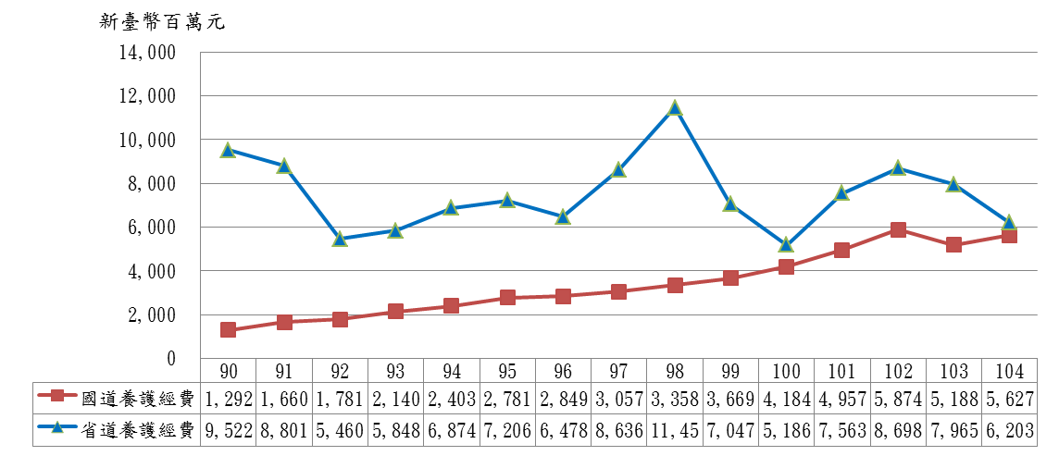
※註：1.資料來源：交通部國道高速公路局及公路總局提供。
2.103年度以前為決算數，104年度為法定預算數。
3.102年度及103年度國道收費站拆除費用分別2,410萬8千元及40億2,681萬2千元，未列入國道養護經費。

附表3-6：近5年度國道及省道公路養護經費分析表
單位：新台幣百萬元；％
序號 | 國道 |  |  | 省道
序號 | 項目 | 5年平均  決算數 | ％ | 項目 | 5年平均  決算數 | ％
1 | 路面整修工程 | 1,621 | 33.95 | 一般養護費 | 3,276 | 44.93
2 | 國道經常養護暨路容景觀維護 | 1,010 | 21.16 | 公路工程災害準備費 | 1,776 | 24.35
3 | 邊坡整修工程 | 472 | 9.89 | 公路改善 | 1,066 | 14.62
4 | 橋涵結構整修工程 | 351 | 7.35 | 道路交通安全工程 | 852 | 11.68
5 | 交控及通訊系統維護費 | 258 | 5.40 | 業務費 | 192 | 2.63
6 | 混凝土護欄改善工程 | 220 | 4.61 | 重點養護 | 106 | 1.45
7 | 隧道機電設施維護費 | 140 | 2.93 | 公路防災整備設備費 | 12 | 0.17
8 | 其他(其餘18項) | 702 | 14.70 | 公路規劃 | 12 | 0.16
 | 合計 | 4,774 | 100.00 | 合計 | 7,292 | 100.00
※註：1.資料來源：國道高速公路局及公路總局提供。
2.以99年度至103年度平均決算數換算比率。

(二)公路災害損失嚴重，耗用龐大資源應予正視
我國近年來天然災害頻傳，公路災害事件層出不窮，不乏損失情形嚴重者，茲分析如次：
1.國道部分：99年4月份國道3號基隆段發生走山事件，99年度至103年度辦理相關災害搶修工程決算數計20億8,805萬6千元。
2.省道部分：公路總局以「公路工程災害準備費」支應天然災害處理，惟法定預算數不敷支應時，除年度經費流用外及依災害防救法第43條規定理移緩濟急，尚有中央災害準備金支應，近5年來以之災害損失約16億餘元至32億餘元之間，其中以102年度損失金額為最大(詳附表3-7)。
近年來公路工程災害損失金額實屬龐大，由於天然災害存有不可預測性，除造成國庫損失外，恐危及人民生命財產安全，面對極端氣候變遷，平時允應落實公路養護機制，以期公路安全等級之提升。
附表3-7：99年度至103年度公路總局公路工程災害統計表
單位：新臺幣千元
年度 | 公路工程災害準備費  (預算數) | 經費流用數 | 移緩濟急 | 公路工程災害準備費  (決算數，A) | 中央災害準備金(B) | 災害損失  合計數  (A+B)
99 | 500,000 | 933,089 | 210,000 | 1,642,987 | 0 | 1,642,987
100 | 1,200,000 | -401,129 | 0 | 798,871 | 1,338,711 | 2,137,582
101 | 799,970 | 7,433 | 867,706 | 1,675,109 | 830,000 | 2,505,109
102 | 601,177 | 123,142 | 1,757,570 | 2,481,889 | 800,000 | 3,281,889
103 | 601,177 | 74,524 | 1,604,687 | 2,280,388 | 400,000 | 2,680,388
※註：1.資料來源：交通部公路總局提供。

(三)公路修建及養護工程之經費收支情形，未依規定辦理
依據公路修建養護管理規則第8條規定：「直轄市、縣(市)公路主管機關，於每屆年度終了，應將所管公路之修建及養護工程完成數量、里程增減及經費收支情形，報請中央公路主管機關備查。」、「中央公路主管機關，應連同直接所管公路有關前項之資料，合併編製成果統計。」每年年底由公路總局發函給各直轄市、縣(市)政府，並提供相關報表格式及編製說明，請其填具轄管區域當年度之公路新建及改善與養護工程完成數量報表，其成果統計已定期刊載於「交通統計要覽」及交通統計查詢網，惟經費收支部分，則未依規定辦理，鑒於完整經費收支為後續公路修建及養護工程重要參考準據，允宜積極辦理。

三、我國公路建設使用現況之檢討
(一)公路系統依使用目的不同而修建，惟部分路段之使用成效不彰
各式公路負擔運輸功能不同，國道及省道公路系統主要提供跨區域及區域內之城際運輸服務，縣道、鄉道公路系統則主要以提供生活圈(都會區)內之運輸服務為主，即非城際運輸服務，無論是振興經濟發展、偏鄉聯外道路或提供民眾一條安全回家的路，公路建設依不同使用目的而修建。
西濱快速公路興建計畫係於民國80年代之「六年經濟建設計畫」，將原已執行中之西部濱海公路改善計畫，提升為快速公路標準，以取代第三條高速公路之建設，至96年度完成，總計畫執行經費約837億。98年度核定「振興經濟擴大公共建設投資計畫」，賡續辦理後續建設計畫，總經費730億元，依該計畫書所載：「主要係貫通緩辦路段及改善易肇事路段，舒解國道飽和現況，吸納西部濱海貨運車流，以發揮快速公路效益及達成客貨分流之目的。」本計畫截至104年5月底止，尚有多處路段施工中，其中鳳鼻隧道南端至香山浸水橋南側及曾文溪橋段2路段尚在辦理可行性分析。
依據103年度交通量分析，西濱公路日交通量超過1萬輛者，僅有新北市路段及台中清水至彰化福星交流道部分路段，約占整體之出口數之12.5％，其餘路段車流量偏低，且以小型車為主(詳附圖3-2)，經查國道3號新竹系統交流道至彰化系統交流道之間位於國道1號西方，並於西濱交流道與西濱快速道路交會，部分路段相近且平行，其交通量遠高於西濱快速道路(詳附表3-8)，西濱快速道路由原濱海公路提升為快速公路標準，以取代第三條高速公路及客貨分流之建設目的，顯不相符。本案耗用政府龐鉅資源，興建緩慢曠日費時，通車路段使用效率不彰，顯有未當。
附圖3-2：西濱快速道路103年度日交通量分布圖
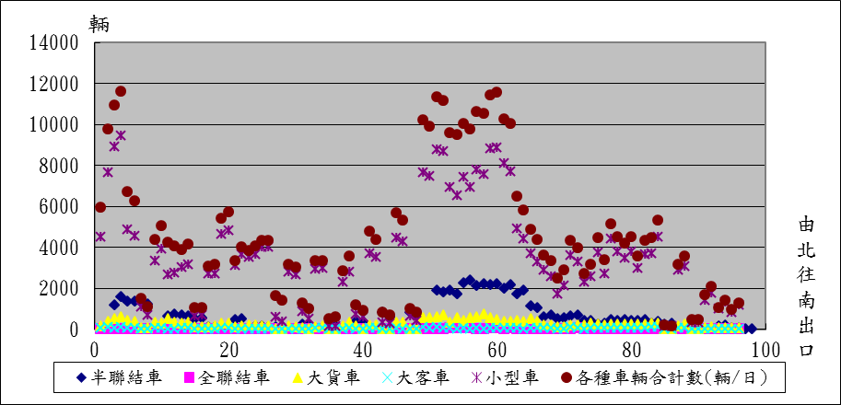
- 註：1.資料來源：交通部公路總局提供。
2.橫軸原則上依出口序號排列，僅原新北市調查站第I-119號原排序於新竹縣後方，調整至第1位。
附表3-8：103年度國道3號香山至清水服務區交流道日交通量統計表
單位：輛
路段 | 期間 | 香山-西濱 | 西濱-竹南 | 竹南-大山 | 大山-後龍 | 後龍-通霄 | 通霄-苑裡 | 苑裡-大甲 | 大甲-中港系統 | 中港系統-清水服務區
南向 | 週六 | 46,564 | 40,043 | 39,507 | 39,294 | 39,248 | 37,435 | 40,546 | 47,955 | 39,526
南向 | 週日 | 38,368 | 32,489 | 31,927 | 31,709 | 31,922 | 31,226 | 34,611 | 42,247 | 34,589
南向 | 週2-4 | 31,808 | 25,233 | 24,128 | 23,977 | 24,865 | 23,224 | 27,126 | 34,770 | 27,216
北向 | 週六 | 35,010 | 28,970 | 28,595 | 27,384 | 28,043 | 26,930 | 30,151 | 38,671 | 30,586
北向 | 週日 | 51,443 | 45,160 | 44,518 | 43,549 | 44,030 | 42,425 | 44,950 | 53,562 | 45,137
北向 | 週2-4 | 29,405 | 23,087 | 22,269 | 20,675 | 21,915 | 20,343 | 24,002 | 32,518 | 25,079
※註：1.資料來源：國道高速公路局。

(二)國道未能發揮應有特性，出現重現性壅塞路段
1.國道淪為都會及短距運輸之管道
國道縱向系統按每日歸戶通行車輛數計之免通行費者占3成，車輛按經過門架次數計之20公里以內都會型運距者占6成，依地區別而言，新北市使用國道旅次最高，台北市及桃園市次之，惟基隆市為人口率使用國道人口率最高之縣市。
實施計程收費後，3成車輛未達收費標準，其中又以小型車及都會型運距為最高，有違使用者付費原則，並與高速公路之城鄉快速連結功能不符。
2.國道出現重現性壅塞路段，連續假期尤為嚴重
近年來隨著車輛登記數逐漸增加，並受連續假日及實施週休二日之影響，國人利用假日出遊之風氣大增，部分路段不論於平日或是假日常發生壅塞情形，嚴重時更會產生重現性壅塞之情形。
交通部國道高速公路局針對國道重現性壅塞路段進行統計，全國國道路網，平日、假日及104年春節全國重現性壅塞路段分別為51個、40個及129個，顯見全國國道部分路段壅塞情形嚴重，且國人假日依賴國道運輸，尤其為連續假日各項活動重要交通方式，連續假期壅塞情形尤為嚴重(詳附表3-9)。對於重現性壅塞路段之產生，因車流量過大導致主線段、連續交流道間或匝、出口及其他…等4種類型之容量不足所致。
附表3-9：國道重現性壅塞路段統計表
單位：個
國道 | 方向 | 平日 | 假日 | 104年春節 | 方向 | 平日 | 假日 | 104年春節
國道1號 | 南下 | 17 | 9 | 19 | 北上 | 18 | 16 | 36
國道2號 | 東向 | 3 | 0 | 1 | 西向 | 1 | 0 | 0
國道3號 | 南下 | 4 | 1 | 20 | 北上 | 6 | 7 | 34
國道5號 | 南下 | 0 | 0 | 3 | 北上 | 0 | 3 | 3
國道6號 | 東向 | 0 | 0 | 2 | 西向 | 0 | 1 | 2
國道10號 | 東向 | 1 | 1 | 4 | 西向 | 1 | 2 | 5
合計 | 全部 | 51 | 40 | 129
※備註：1.資料來源：國道高速公路局。
2.資料統計期間：103年12月至104年2月止。
經分析我國103年度國道使用情形，平日前3大壅塞路段分別為國道1號之「台北至圓山」路段、國道1號之「竹北至新竹」路段及國道3號之「安坑至中和」路段，假日之前3大壅塞路段分別為「國道5號之頭城至坪林」路段、國道3號之「大溪至鶯歌系統」路段及國道1號之「湖口-竹北」路段，其中以小客車及小貨車等小型車輛最多，占整體車流組成之9成，重現性壅塞路段問題未能有效解決，交通部每年均對連續假期進行檢討，惟成效待加強(詳3-10)。
附表3-10：103年度國道平日及假日前3大易壅塞路段統計表
單位：％；KPH
序號 | 國道名稱及路段 | 方向 |  | 時段 | 車流組成(％) | 平均車速(KPH) | 壅塞機率(％)
平日
1 | 國道1號  台北-圓山 |  | 北上 | 07:00-  10:00 | 小客車68.43％、小貨車 21.56％、大客車1.74％、大貨車4.04％、  聯結車 4.23％ | 54.45 | 100
2 | 國道1號  竹北-新竹 |  | 南下 | 07:00-  10:00 | 小客車72.56％、小貨車17.70％、  大客車2.24％、大貨車4.29％、  聯結車 3.2％ | 43.92 | 100
3 | 國道3號  安坑-中和 |  | 南下 | 07:00-10:00 | 小客車 70.12％、小貨車22.29％、  大客車1.34％、大貨車2.98％、  聯結車3.27％ | 39.98 | 100
3 |  |  | 南下 | 16:00-20:00 | 小客車 68.69％、小貨車 25.16％、大客車1.70％、大貨車2.52％、  聯結車1.94％ | 39.98 | 100
假日
1 | 國道5號  頭城-坪林 |  | 北上 | 14:00-22:00 | 小客車75.02％、小貨車19.11％、  大客車5.35％、大貨車0.49％、  聯結車0.04％ | 42.88 | 90
2 | 國道3號  大溪-鶯歌系統 |  | 北上 | 17:00-21:00 | 小客車7.38％、小貨車19.17％、  大客車2.68％、大貨車0.52％、  聯結車0.26％ | 39.15 | 70
3 | 國道1號  湖口-竹北 |  | 南下 | 09:00-12:00 | 小客車3.85％、小貨車7.76％、  大客車2.92％、大貨車3.04％、  聯結車2.43％ | 42.43 | 60
※備註：1.資料來源：國道高速公路局。

3.國道5號假日塞車問題，未能有效解決
國道5號通車帶動宜蘭旅遊熱潮，惟假日塞車問題廣受訾議，經分析103年度交通量顯示，南下以周六石碇、坪林至頭城路段，北上則以頭城至南港系統段，車流量最大(詳圖3-3)。
104年度端午連假國道雙向日交通量為226~247萬輛，平均為238萬輛次，較103年度端午連假平均236萬輛次增加約0.8％，國道5號原收費站交通量平均為6.5萬輛次，較103年度端午連假平均之7.2萬輛次減少10％，惟塞車情況持續發生，更出現「連假觀光人數下跌、國五仍塞」情況，未能有效解決。
附圖3-3：國道5號南北向103年度日交通量趨勢圖
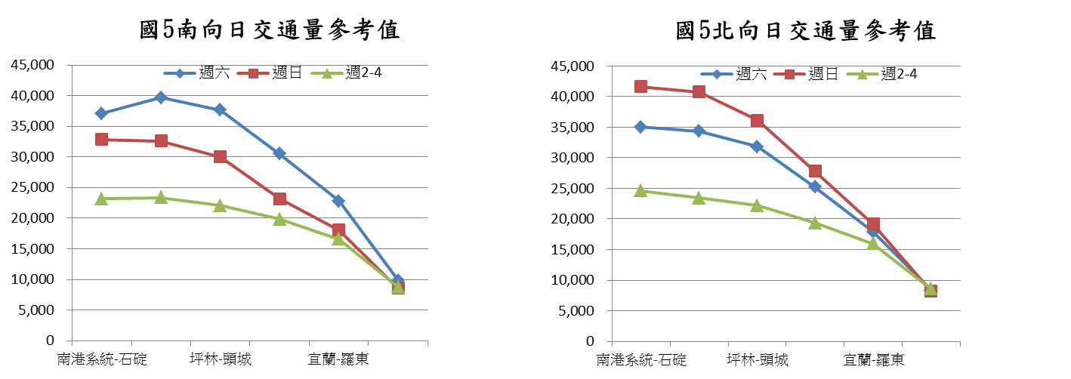
※註：1.資料來源：國道高速公路局。

(三)部分國道交流道設置間距與規定不符
目前國道已通車路段交流道有197個，交流道平均間距為5.33公里，加計目前規劃中或興建工程，未來國道長度增加為1,052.8公里，未來平均間距為5.06公里(詳附表3-11)；國道交流道設計應考量連絡道之容量問題，交流道間距過短，造成高速公路車流干擾，導致道路壅塞狀況，極易造成肇事事件，加以管制可防止土地過度開發和資源的浪費，國道交流道設置過於密集引起交通壅塞，時為人所詬病。
國道高速公路主要服務中長程旅次之城際運輸，於公路系統中，對於安全性之要求最高，可及性相對為最低。交通部為避免地方政府利用國道建設來解決地區交通問題進而影響國道交通順暢及安全運轉，於103年5月6日訂頒「高速公路增設及改善交流道設置原則」及103年6月27日訂頒「高速公路增設及改善交流道申請審核作業要點」，設有「交流道間距至少應大於2公里」之規定。目前國道交流道最短間距為國道1號五股轉接道交流道至五股交流道0.46公里，全國低於2公里距離者共計28個交流道，未來將增加至31個，主要集中於國道1號，顯不符前揭規定。
截至104年4月底止，國道高速公路局尚未結案之與交流道建設改良擴充相關計畫達23項，有鑑於國道交流道間距不符前揭規定，且部分路段壅塞問題遲未獲解決，未來新增設置國道交流道案件允宜審慎評估。
附表3-11：我國國道目前及未來交流道設置情形統計表
單位：公里；個
項目 |  | 國道1號 | 國道1號高架 | 國道2號 | 國道3號 | 國道3甲 | 國道  4號 | 國道5號 | 國道6號 | 國道8號 | 國道10號 | 合計
已完工 | 道路長度 | 372.7 | 60.7 | 20.4 | 431.5 | 5.6 | 17.2 | 54.2 | 37.6 | 15.5 | 33.8 | 1,049.2
已完工 | 交流道數 | 74 | 9 | 7 | 68 | 4 | 6 | 7 | 8 | 6 | 8 | 197
已完工 | 平均間距 | 5.04 | 6.74 | 2.91 | 6.35 | 1.4 | 2.87 | 7.74 | 4.7 | 2.58 | 4.23 | 5.33
已完工 | 最長間距 | 15.48 | 16.90 | 6.89 | 16.65 | 3.60 | 6.70 | 16.73 | 19.40 | 4.82 | 8.78 | 19.40
已完工 | 最短間距 | 0.46 | 1.40 | 0.90 | 0.60 | 0.50 | 2.60 | 4.00 | 0.35 | 0.89 | 1.88 | 0.35
已完工 | 間距2公里以下 | 12 | 1 | 2 | 7 | 2 | 0 | 0 | 2 | 1 | 1 | 28
未來 | 道路長度 | 374.3 | 60.7 | 22.4 | 431.5 | 5.6 | 17.2 | 54.2 | 37.6 | 15.5 | 33.8 | 1,052.8
未來 | 交流道數 | 76 | 11 | 8 | 74 | 4 | 6 | 7 | 8 | 6 | 8 | 208
未來 | 平均間距 | 4.93 | 5.52 | 2.80 | 5.83 | 1.4 | 2.87 | 7.74 | 4.7 | 2.58 | 4.23 | 5.06
未來 | 最長間距 | 15.48 | 16.90 | 6.89 | 13.49 | 3.60 | 6.70 | 16.73 | 19.40 | 4.82 | 8.78 | 19.40
未來 | 最短間距 | 0.46 | 1.00 | 0.90 | 0.60 | 0.50 | 2.60 | 4.00 | 0.35 | 0.89 | 1.88 | 0.35
未來 | 間距2公里以下 | 13 | 3 | 2 | 7 | 2 | 0 | 0 | 2 | 1 | 1 | 31
※註：1.資料來源：國道高速公路局提供。
2.不含省道臺2已(長4公里)及南港聯絡道(長1.4公里)。
3.兩國道共用交流道數採重複計列，以利計算交流道間距。
4.未來部分，包括規劃中及興建中之交流道。

肆、結論與建議
一、公路建設應加強事前經濟效益及財務計畫審查，及建立事後追蹤控管機制
我國公路修建養護經費，除國道高速公路由國道基金支應外，多由各級政府負擔，其中10年度中央政府平均每年負擔約500億元，有鑑於政府財政困窘，對於公路建設應加強事前之經濟效益及財務計畫審查，及建立事後追蹤控管機制，以降低追加工程款、施工品質不良、二次施工…等無效率情形，俾利政府有限資源有效分配及運用。
二、善用交通大數據分析，研議最適通行費費率及配套措施，俾利政策目標之達成
在國道全面電子收費制施行後，相關用路資訊更趨完整，惟部分國道並未收費，允應運用交通大數據深入分析，制定最適通行費費率方案及配套措施，加強溝通協調，俾利確保公路修建、養護等之自籌財源，降低國庫負擔，提高公路品質，以達「走多少，付多少」之政策目標。
三、建立公路設施生命週期成本資料庫，提供完整資訊，以利後續維護應用
應有別於以往「重興建、輕維護」觀念，以公路設施之生命週期為架構，完整考量公共工程之規劃、設計、施工及維護之評估與分析，以符合效能、安全、服務等總體目標，並應建立完整公路生命週期成本資料庫，以隨時掌握各項公路設施履歷，方便後續養護作業進行，以期達到維護成本極小化，服務效益極大化目標，俾利確保用路人安全及公共設施效用之發揮。
四、全面檢視及改善交通瓶頸路段，以有效提升公路使用效率
道路容量供需不平衡，係造成瓶頸路段或使用效率不彰等問題之主要因素，交通部運輸研究所於指出，未來應不再繼續強調公路網路之擴充，而應著重於瓶頸之去除及安全之提升、高快速路網面道路交會之流暢…等。有鑑於公路運輸與民眾生活及經濟活動密切相關，事前規劃周妥，避免規劃設計不良或施工品質不佳情況發生外，宜全面檢視交通瓶頸路段及使用效率不彰路段，待改善路段應以交通工程、交通控制、交通管理等措施為主，修建工程為輔，完備整體性規劃，並確實執行，俾利有效提升道路之易行性及安全性，發揮原始修建興建及達到公共服務之目的，並提高公路使用效率。
（分機：1915 楊莉敏）

交通部交通研究所，整體運輸規劃研究系列－重大交通建設對國家及區域發展之影響研究，101年5月
公路法第12條第1項規定：「公路修建經費負擔原則如下：一、國道、省道：由中央負擔。但因地區性交通需求，地方政府所提之增設或改善交流道，由中央及有關之直轄市或縣（市）政府共同負擔；…。」。第2項規定：「前項市道、縣道、區道、鄉道修建經費，直轄市、縣（市）政府財力不足時，得向上級政府申請補助。」
含公務預算、追加減預算及特別預算。
「國發會委員會議討論通過105年度政府公共建設計畫先期作業審議結果，計通過1,772.41億元」新聞稿，104年7月13日。
國庫暑網站，中央政府一年以上債務未償餘額103年度決算數。
分配比率為按年度徵收總額2％為經徵費、8％為安全管理費、90％為公路養護費。
依據國道高速公路通行費徵收計畫所定，費率按每日行駛20公里以內每公里0元，超過20公里者依車種及行駛里程採差別費率，前2年橫向國道暫時不收費。
103年國道整體交通量307.33億車公里扣除國道縱向系統已計程收費通行量280.62億車公里。
公路法第26條規定：「國道、省道之養護，由中央公路主管機關辦理。但省道經過直轄市、市行政區域部分之養護，除自成系統之快速公路外，由中央公路主管機關與直轄市政府、市政府協商定之。市道、區道之養護，由直轄市公路主管機關辦理；縣道、鄉道之養護，由縣（市）公路主管機關辦理。但委託中央公路主管機關管理之市道、縣道，由受委託之中央公路主管機關辦理。」
交通部建築研究所，交通設施生命週期評估技術整合與運用－公路附屬設施生命週期重要評估參數之建立，102年度。
按全線已通車出口數換算。
重現性壅塞路段定義：1.壅塞門檻為速率低於60KPH。2.重現性壅塞門檻為資料分析期間，同一時段路次數超過3成。
交通部，104年端午節疏運情形新聞稿，104年6月22日。
自由時報，國五北返車潮，塞到晚上11點，2015年6月22日，第A05版
http://www.freeway.gov.tw/Upload/201002/03_422874.pdf
自由時報，反建國道七號 自救會議會陳情，102年6月5日；自由時報，台灣交流道密度 世界罕見，94年10月31日。
高速公路增設及改善交流道設置原則之二、(三)：「交流道間距至少應大於2公里，增設交流道後交織區間之服務水準須達D級以上。」
高速公路增設及改善交流道申請審核作業要點九、(三)，條文註9。
交通部運輸研究所，整體運輸規劃研究系列－重大交通建設對國家及區域發展之影響研究，101年4月。

